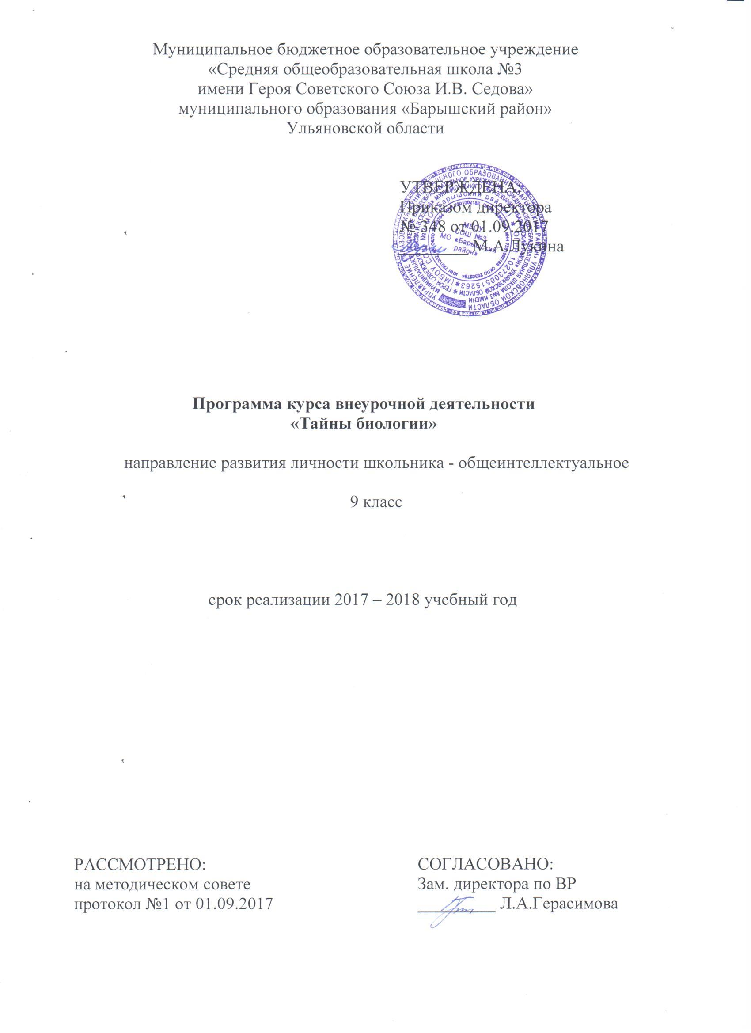

Результаты освоения курса внеурочной деятельности.
Личностные:
- формирование ответственного отношения к учению, способности обучающихся к саморазвитию, самообучению на основе мотивации к обучению и познанию, осознанному выбору и построению индивидуальной траектории образования;
- знание основ здорового образа жизни и здоровьесберегающих технологий;
- формирование познавательных интересов и мотивов, направленных на изучение биологических объектов;
- формирование коммуникативной компетенции в общении и сотрудничестве со сверстниками, педагогами;
- формирование универсальных учебных действий; развитие творческого мышления учащихся.
Метапредметные:
- овладение составляющими исследовательской и проектной деятельности, умение видеть проблему, ставить вопросы, выдвигать гипотезы, проводить эксперименты, описывать и анализировать полученные данные, делать выводы из исследования;
- умение соотносить свои действия с планируемыми, осуществлять самоконтроль, коррекцию своих действий в соответствии с изменившейся ситуацией;
- умение организовывать совместную деятельность в рамках учебного сотрудничества, работать индивидуально и в группе;
- умение самостоятельно определять цели своего обучения, ставить и формулировать для себя новые задачи в учёбе и познавательной деятельности, развивать мотивы и интересы своей познавательной деятельности;
- развитие навыков прогнозирования как предвидения будущих событий и развития процесса;
- формирование умений работать с различными источниками информации: печатными изданиями, научно-популярной литературой, справочниками, Internet, ЭОР; формирование ИКТ-компетенции;
- развитие умения анализа статистических данных, их обработки, составления диаграмм, таблиц, схем;
- формирование навыков адекватного использования речевых средств в ходе ведения дискуссии, аргументированного отстаивания своей точки зрения; развитие коммуникативных качеств личности школьников, навыков совместной деятельности в коллективе.
Предметные:
- формирование и систематизация знаний учащихся об особенностях строения и функционирования клетки как структурной единицы организма, тканях, органов и систем органов;
- формирование и систематизация знаний учащихся о сущности биологических процессов: размножение, оплодотворение, действие искусственного и естественного отбора, формирование приспособленности;
- овладение приёмами коммуникации; развитие у школьников конструктивных способов взаимодействия в социуме;
- овладение учащимися методами биологической науки (наблюдение, проведение простейших исследований, постановка экспериментов и объяснение их результатов).

СОДЕРЖАНИЕ КУРСА ВНЕУРОЧНОЙ ДЕЯТЕЛЬНОСТИ.
Раздел I. Биология - наука о живой природе.
Биология как наука, ее достижения, методы исследования, связи с другими науками. Роль биологии в жизни и практической деятельности человека.
Признаки и свойства живого: клеточное строение, особенности химического состава, обмен веществ и превращения энергии, гомеостаз, раздражимость, воспроизведение, развитие.
Основные уровни организации живой природы: клеточный, организменный, популяционно-видовой, биогеоценотический, биосферный.
Раздел II. Клетка как биологическая система.
Клеточная теория, её основные положения, роль в формировании современной естественнонаучной картины мира. Развитие знаний о клетке. Клеточное строение организмов, сходство строения клеток всех организмов - основа единства органического мира, доказательства родства живой природы.
Клетка - единица строения, жизнедеятельности, роста и развития организмов. Многообразие клеток. Строение про- и эукариотической клетки. Взаимосвязь строения и функций частей и органоидов клетки - основа ее целостности. Сравнительная характеристика клеток растений, животных, бактерий, грибов.
Химическая организация клетки. Взаимосвязь строения и функций неорганических и органических веществ (белков, нуклеиновых кислот, углеводов, липидов, АТФ), входящих в состав клетки. Обоснование родства организмов на основе анализа химического состава их клеток.
Метаболизм: энергетический и пластический обмен, их взаимосвязь. Фотосинтез, его значение, космическая роль. Фазы фотосинтеза.
Раздел III. Организм как биологическая система.
Разнообразие организмов: одноклеточные и многоклеточные; автотрофы (хемотрофы, фототрофы), гетеротрофы (сапротрофы, паразиты, симбионты). Вирусы — неклеточные формы. Заболевание СПИД и ВИЧ-инфекция. Меры профилактики распространения вирусных заболеваний.
Воспроизведение организмов, его значение. Способы размножения, сходство и отличие полового и бесполого размножения. Использование полового и бесполого размножения в практической деятельности человека. Роль мейоза и оплодотворения в обеспечении постоянства числа хромосом в поколениях. Применение искусственного оплодотворения у растений и животных.
Онтогенез и присущие ему закономерности. Специализация клеток, образование тканей, органов. Эмбриональное и постэмбриональное развитие организмов. Жизненные циклы и чередование поколений. Причины нарушения развития организмов.
Раздел IV. Многообразие организмов.
Систематика. Основные систематические (таксономические) категории: вид, род, семейство, отряд (порядок), класс, тип (отдел), царство; их соподчиненность.
Царство бактерий, особенности строения и жизнедеятельности, роль в природе. Бактерии - возбудители заболеваний растений, животных, человека. Профилактика заболеваний, вызываемых бактериями
Царство грибов, строение, жизнедеятельность, размножение. Использование грибов для получения продуктов питания и лекарств. Распознавание съедобных и ядовитых грибов. Лишайники, их разнообразие, особенности строения и жизнедеятельности. Роль в природе грибов и лишайников.
Царство растений. Особенности строения тканей и органов. Жизнедеятельность и размножение растительного организма, его целостность. Распознавание (на рисунках) органов растений.
Многообразие растений. Признаки основных отделов, классов и семейств покрытосеменных растений. Роль растений в природе и жизни человека. Космическая роль растений на Земле
Царство животных. Главные признаки подцарств одноклеточных и многоклеточных животных. Одноклеточные и беспозвоночные животные, их классификация, особенности строения и жизнедеятельности, роль в природе и жизни человека. Характеристика основных типов беспозвоночных, классов членистоногих.
Хордовые животные, их классификация, особенности строения и жизнедеятельности, роль в природе и жизни человека. Характеристика основных классов хордовых. Поведение животных. Распознавание (на рисунках) органов и систем органов у животных.
Раздел V. Человек и его здоровье.
Ткани. Строение и жизнедеятельность органов и систем органов: пищеварения, дыхания, кровообращения, лимфатической системы, опорно-двигательной, покровной, выделительной систем. Размножение и развитие человека. Распознавание (на рисунках) органов и систем органов.
Внутренняя среда организма человека. Группы крови. Переливание крови. Иммунитет. Обмен веществ и превращение энергии в организме человека. Витамины.
Нервная и эндокринная системы. Нейрогуморальная регуляция процессов жизнедеятельности организма как основа его целостности, связи со средой.
Анализаторы. Органы чувств, их роль в организме. Строение и функции. Высшая нервная деятельность. Сон, его значение. Сознание, память, эмоции, речь, мышление. Особенности психики человека.
Личная и общественная гигиена, здоровый образ жизни. Профилактика инфекционных заболеваний (вирусных, бактериальных, грибковых, вызываемых животными). Предупреждение травматизма, приемы оказания первой помощи. Психическое и физическое здоровье человека. Факторы здоровья (аутотренинг, закаливание, двигательная активность). Факторы риска (стрессы, гиподинамия, переутомление, переохлаждение). Вредные и полезные привычки. Зависимость здоровья человека от состояния окружающей среды. Соблюдение санитарно-гигиенических норм и правил здорового образа жизни.
Раздел VII. Экосистемы и присущие им закономерности.
Среды обитания организмов. Факторы среды: абиотические, биотические. Антропогенный фактор.
Экосистема (биогеоценоз), её компоненты: продуценты, консументы, редуценты, их роль. Видовая и пространственная структура экосистемы. Цепи и сети питания, их звенья. Типы пищевых цепей. Составление схем передачи веществ и энергии (цепей питания).
Разнообразие экосистем (биогеоценозов). Саморазвитие и смена экосистем. Выявление причин устойчивости и смены экосистем. Стадии развития экосистемы. Сукцессия. Изменения в экосистемах под влиянием деятельности человека. Агроэкосистемы, основные отличия от природных экосистем. Решение экологических задач.
Круговорот веществ и превращения энергии в экосистемах, роль в нем организмов разных царств. Биологическое разнообразие, саморегуляция и круговорот веществ - основа устойчивого развития экосистем.
Биосфера - глобальная экосистема. Учение В.И. Вернадского о биосфере и ноосфере. Живое вещество, его функции. Особенности распределения биомассы на Земле. Эволюция биосферы.
Глобальные изменения в биосфере, вызванные деятельностью человека (нарушение озонового экрана, кислотные дожди, парниковый эффект и др.). Проблемы устойчивого развития биосферы. Защита среды от загрязнений. Сохранение биологического разнообразия планеты. Охрана растительного и животного мира. Оценка глобальных экологических проблем и возможных путей их решения.

Виды организации внеурочной деятельности: познавательная; спортивно-оздоровительная деятельность; туристско-краеведческая деятельность.
Формы организации внеурочной деятельности: кружки, секции, олимпиады, викторины.

Тематическое планирование.

№  п/п | Дата |  | Тема занятия | Количество часов
№  п/п | План | Факт | Тема занятия | Количество часов
1 | 8.09 |  | Вводное занятие. | 1
Раздел I. Биология – наука о живой природе (1 час).
2 | 15.09 |  | Биология как наука. Роль биологии в жизни и практической деятельности человека. | 1
Раздел II. Клетка как биологическая система (6 часов).
3 | 22.09 |  | Клеточная теория. Клетка – единица строения, жизнедеятельности, роста и развития организмов. | 1
4 | 29.09 |  | Многообразие клеток. Строение клеток растений, животных, бактерий, грибов. | 1
5-6 | 6.10  13.10 |  | Химическая организация клетки. Метаболизм. Энергетический обмен в клетке. | 2
7 | 20.10 |  | Фотосинтез, его значение. | 1
8 | 27.10 |  | Обобщение знаний по теме «Клетка как биологическая система». | 1
Раздел III. Организм как биологическая система (4 часа).
9 | 10.11 |  | Разнообразие организмов. Вирусы — неклеточные формы жизни. | 1
10-11 | 17.11  24.11 |  | Половое и бесполое размножение организмов. Способы размножения организмов. | 2
12 | 1.12 |  | Обобщение знаний по теме «Организм как биологическая система». | 1
Раздел IV. Многообразие организмов (11 часов).
13-14 | 8.12  15.12 |  | Систематика. Основные систематические группы живых организмов. Бактерии, грибы, лишайники. | 2
15-16 | 22.12  29.12 |  | Классификация растений. Водоросли, мхи, папоротниковидные, их признаки, роль в природе и в жизни человека. | 2
17-18 | 12.01  19.01 |  | Голосеменные и Покрытосеменные растения, их признаки, роль в природе и в жизни человека. | 2
19-20 | 26.01  2.02 |  | Царство Животные, основные признаки, классификация. Одноклеточные животные. Основные типы беспозвоночных. | 2
21-22 | 9.02  16.02 |  | Хордовые животные, основные признаки классов. Роль хордовых в природе и жизни человека. Эволюция строения и функций органов и систем органов у животных. | 2
23 | 23.02 |  | Обобщение знаний по теме «Многообразие организмов». | 1
Раздел V. Человек и его здоровье (6 часов).
24-25 | 2.03  9.03 |  | Строение организма человека. Система органов человека. | 2
26-27 | 16.03  23.03 |  | Внутренняя среда организма человека. Группы крови. Иммунитет. Системы органов кровообращения и лимфообращения. | 2
28 | 6.04 |  | Личная и общественная гигиена, здоровый образ жизни. | 1
29 | 13.04 |  | Обобщение знаний по теме «Человек и его здоровье». | 1
Раздел VII. Экосистемы и присущие им закономерности (5 часов).
30-31 | 20.04  27.04 |  | Среда обитания, экологические факторы. Экосистема, ее компоненты. Биотические связи в экосистемах. | 2
32 | 4.05 |  | Биосфера, ее компоненты. Проблемы устойчивого развития биосферы. | 1
33 | 11.05 |  | Обобщение знаний по теме «Экосистемы и присущие им закономерности». | 1
34 | 18.05 |  | Итоговое занятие. | 1

